

Столичные Росреестр и Роскадастр проведут горячую линию для лиц старшего поколения
1 октября 2025 года с 11:00 до 13:00 (мск) в Международный день пожилых людей Управление Росреестра по Москве и столичный Роскадастр проведут телефонную горячую линию для людей старшего поколения по вопросам оказания правовой помощи в сфере недвижимости.
- Как обезопасить свою квартиру от мошенников?
- Какие документы необходимы для оформления перехода прав на недвижимость?
- Можно ли получить сведения из ЕГРН онлайн?
- Какой порядок регистрации прав на жилье при наследовании и гражданско-правовых сделках?
На вопросы граждан от Управления Росреестра по Москве ответит Липченко Валерия Юрьевна, главный специалист-эксперт отдела государственной регистрации недвижимости жилого назначения — 8 (980) 470-87-97.
От филиала ППК «Роскадастр» по Москве: начальник юридического отдела Филиппова Екатерина Сергеевна — 8 (495) 587-78-55 (доб. 24-44).
«К пожилым людям мы относимся с большим почтением и всегда рады оказать для них юридическую поддержку. Проведение телефонной горячей линии позволит лицам старшего поколения детально разобраться в нововведения законодательства, а также получить профессиональную консультацию от наших экспертов по любому интересующему вопросу», – добавил заместитель директора филиала ППК «Роскадастр» по Москве Алексей Некрасов.

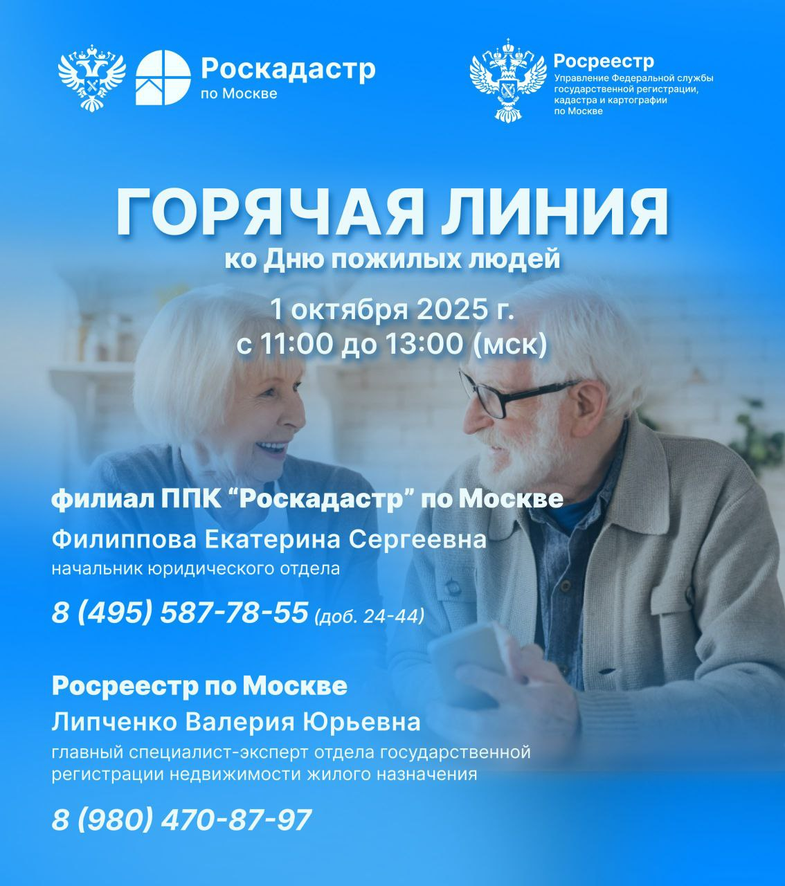

Контакты для СМИ
Пресс-служба филиала ППК «Роскадастр» по Москве
+ 7 (495) 587-78-55 (вн.23-33)
press@77.kadastr.ru
kadastr.ru
Москва, шоссе Энтузиастов, д. 14

